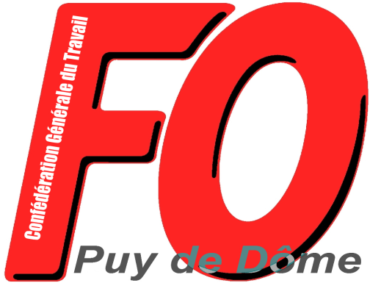
Union Départementale des Syndicats
CGT-FORCE OUVRIERE
du Puy de Dôme

38 rue Raynaud – 63000 Clermont-Ferrand
04 73 92 30 33 – Fax : 04 73 90 62 66
Courriel : udfo63@wanadoo.fr ou fbochard@wanadoo.fr

Communiqué

L’UD FO du Puy de Dôme soutient le rassemblement à l’appel des Syndicats FO, CGT et Solidaires du CHU de Clermont-Fd

L’Union Départementale FO du Puy de Dôme apporte son soutien total à l’action des syndicats FO, CGT et Solidaires du CHU de Clermont-Fd pour la satisfaction immédiate des revendications :
- Prime de 1500 € pour tous, validation et paiement des heures supplémentaires, augmentation de la valeur du point d’indice.
- Reconnaissance de l’infection par la Covid-19 en maladie professionnelle pour tous les agents.
- Dépistage de tous les personnels
- Matériel de protection
- Arrêt des suppressions de poste, recrutement et titularisation des personnels nécessaires.
L’UD FO du Puy de Dôme constate que ni le ministre de la santé, ni son représentant le directeur général de l’ARS n’ont daigné répondre à la lettre pétition lancée par les syndicats FO, CGT et Solidaires du CHU de Clermont-Fd qui a pourtant recueilli plus de 6000 signatures ! C’est à l’image de ce gouvernement qui méprise les travailleurs et tente de manipuler l’opinion publique tout en poursuivant sa politique de destruction de l’hôpital public
Informée de l’initiative prise par les syndicats FO, CGT et Solidaires d’appel à un rassemblement devant la direction du CHU sur ces revendications le mardi 19 mai 2020 à 12 heures 30, l’UD FO apporte son soutien à cette action.
L’UD FO sera présente à ce rassemblement pour apporter le soutien de l’interprofessionnel aux agents hospitaliers du CHU et à leurs syndicats FO, CGT et Solidaires. Elle appelle tous les syndicats FO à manifester leur soutien à cette action.
Compte tenu des dispositions liberticides liées à la loi sur l’état d’urgence sanitaire, l’UD FO du Puy de Dôme met en garde contre toute tentative d’empêcher l’expression publique des revendications : ni bâillonnement, ni quarantaine pour les revendications… Ni trêve, ni pacte social avec le gouvernement : la satisfaction des revendications, c’est maintenant !

Clermont-Fd, le 14 mai 2020

